屏東縣內埔鄉內埔國小112年度員工協助實施計畫
壹、辦理目的:為了解本校教職員對於心理、健康、法律、 理財及其他各方面
需求；使同仁能於獲得更充分協助下，期待營造出人性關懷、
互動良好的組織文化，強化團隊的競爭力。
貳、辦理依據:「屏東縣政府暨所屬機關學校員工協助方案實施計畫」辦理，資
源網址: https://www.pthg.gov.tw/assist/cp.aspx?n=AE013E4CFE7236A9。
參、實施對象：本府及各機關學校職員、約聘僱人員、工友（含技工、工友及
臨時人員）。
肆、實施時程：111 年 7 月 1 日至 112 年 6 月 30 日止。
伍、活動內容:
一、提供各項有關工作、報稅理財、家庭等各類法規或資源協助(包含引介
縣府資源)。
二、各類書籍借閱:提供於本校人事室。
二、談心小憩:不定期提供咖啡點心於人事室。
三、本校『小魚老師午餐時間』:每週語音廣播於公務群組心靈對話。
四、不定期於公餘時間校外參訪藝文活動。
五、其他依同仁個別需求提供協助。
陸、相關配套措施:本實施方案採普遍非強制，惟當本校部發生重大意外造成員
工傷亡或猝死，或因員工個人生（心）理、精神因素引發員工自傷、傷害
他人或其他嚴重影響單位同仁之情形，服務單位通報人事室後（通報單如
附件），由人事室通報機關首長並啟動員工協助方案危機事件專案小組，
並聯繫有關單位會同處理。
柒、員工協助專案小組以校長、一級單位主管為當然委員，得依個案另協請本
校輔導教師或外聘專業人員參與會議。
捌、本校相關人員(含外聘學者專家或社會人士)於辦理本方案各項服務時，應
遵守倫理規範及保密責任，確保同仁相關權益，如系進行個人或團體諮商
服務時，則依「屏東縣政府暨所屬機關學校員工協談服務實施計畫」規定
辦理。
玖、本實施計畫陳校長核定後實施修改時亦同。
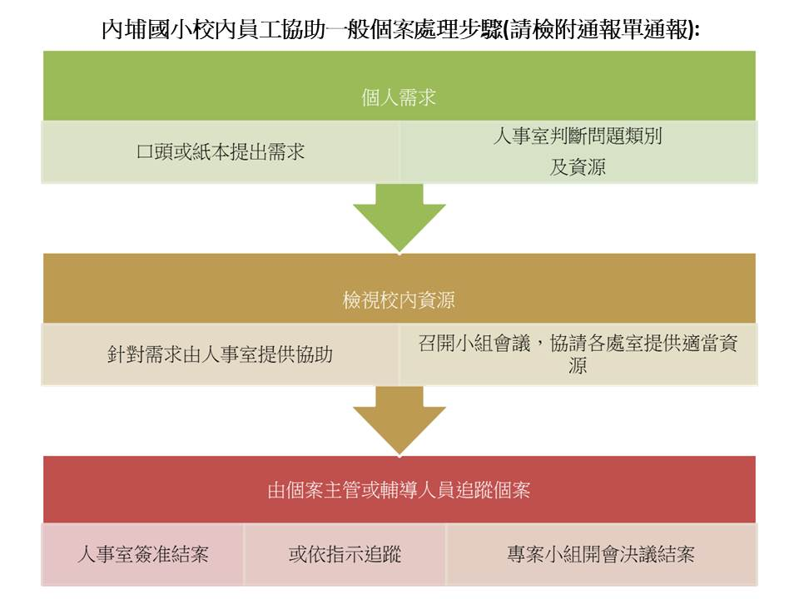
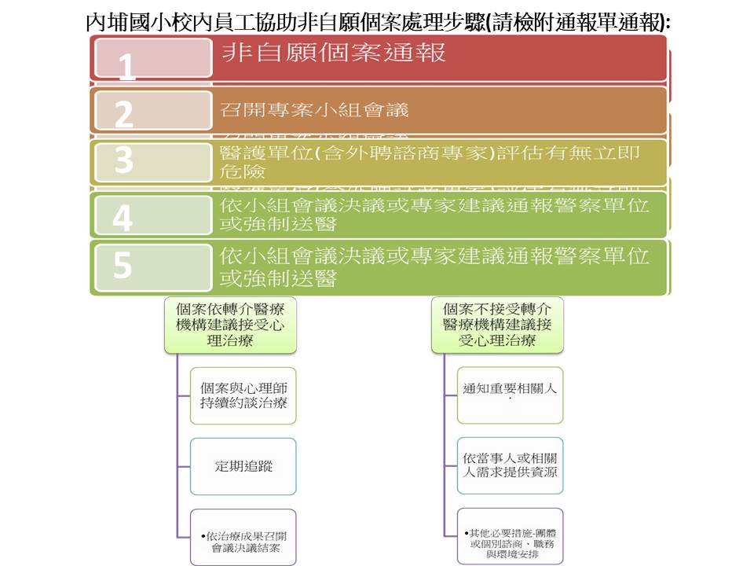
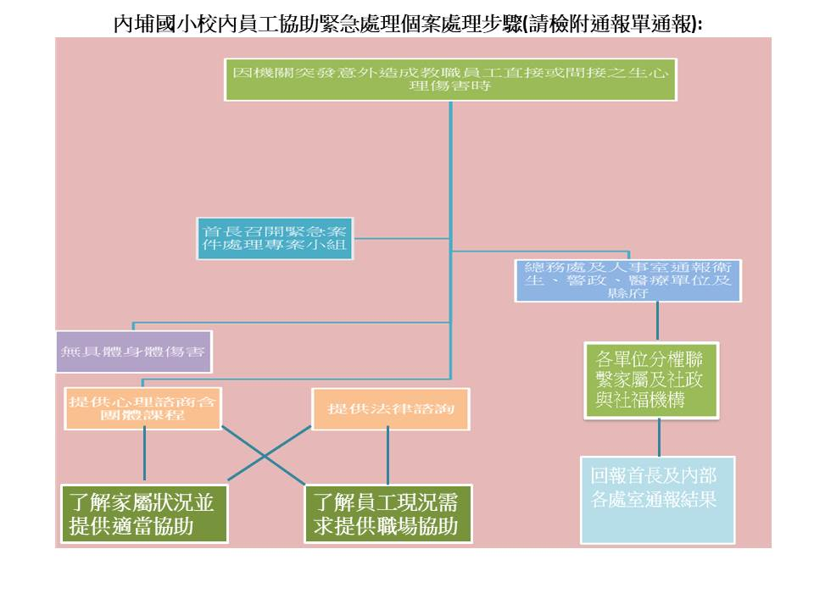

屏東縣內埔國小員工協助校內通報單
通報單位 |  | 通報時間 | 年 月 日  午 時 分
通報人姓名 |  | 職稱
發生地點 |  | 發生時間 | 年 月 日  午 時 分
案由
事實陳述
處理階段 | 擬辦意見
通報單位主管 | 擬辦意見
人事室 | 擬辦意見
校長

